梅州市公共服务标准 (事项编码: )
档案中介机构备案登记业务手册
梅州市档案局 2016－XX－XX发布 2016－XX－XX实施
一、受理范围
- 申请人：本公共服务事项适用于“档案中介机构备案登记”申请条件的企业。
2.本公共服务事项适用于具备档案中介机构备案登记申请条件的企业。
3.符合下列全部条件，可提出申请：
凡在梅州市从事档案整理、保护、鉴定、寄存、数字化、培训以及档案业务咨询等中介服务的机构必须在本市的档案行政管理部门备案登记。
1）经工商行政管理部门注册，并取得营业执照；
2）《营业执照》的经营范围包含其所从事的档案中介业务；
3）有与档案中介服务相适应的固定场所、设施设备，其中提供档案寄存服务的，其库房应当满足《档案馆建设标准》（建标103-2008）、《档案馆建筑设计规范》（JGJ25-2010）规定的有关档案防护要求；
4）有相应的档案整理、保护、鉴定、寄存、数字化、培训以及档案业务咨询的资格和能力；
5）有两名以上取得档案从业人员上岗证书的专业人员并且有不少于1名档案专业中级以上（含中级）专业技术资格（职称）的人员；
6）符合保密法规规定，非涉密档案中介机构在档案服务工作中应明确保密责任，成立保密工作领导小组，建立保密管理制度和保密应急机制，明确法定代表人、分管保密工作负责人、重要部门或项目负责人的保密职责；不得违反保密规定，不得处理涉及国家秘密的文档以及有关业务主管部门规定不得处理的文档；非涉密档案中介机构的工作场所、档案工作人员管理、档案信息系统和档案信息设备均应符合相关保密管理要求。
二、设立依据
1.《梅州市档案局档案中介机构管理办法》 第六条、第八条、第三条、第九条；
2.《广东省档案条例》 第十四条。
三、实施机关
本公共服务办理机关为：梅州市级。
1.权责划分（市）
在梅州市工商行政管理部门注册的档案中介机构，在佛山市档案局进行备案登记；
2. 权责划分（县）
在梅州市外工商行政管理部门注册并在本市开展档案中介服务的机构，在开展中介服务的所在市、区档案局备案登记。

四、办理条件
设立依据 | 《梅州市档案局档案中介机构管理办法》 | 第六条、第八条
必要条件 | 1.满足下列全部条件的，予以办理：  1)经工商行政管理部门注册，并取得营业执照；  2)《营业执照》的经营范围包含其所从事的档案中介业务；  3)有与档案中介服务相适应的固定场所、设施设备，其中提供档案寄存服务的，其库房应当满足《档案馆建设标准》（建标103-2008）、《档案馆建筑设计规范》（JGJ25-2010）规定的有关档案防护要求；  4)有相应的档案整理、保护、鉴定、寄存、数字化、培训以及档案业务咨询的资格和能力；  5)符合保密法规规定，非涉密档案中介机构在档案服务工作中应明确保密责任，成立保密工作领导小组，建立保密管理制度和保密应急机制，明确法定代表人、分管保密工作负责人、重要部门或项目负责人的保密职责。不得违反保密规定，不得处理涉及国家秘密的文档以及有关业务主管部门规定不得处理的文档；非涉密档案中介机构的工作场所、档案工作人员管理、档案信息系统和档案信息设备均应符合相关保密管理要求；  6)有两名以上取得档案从业人员上岗证书的专业人员并且有不少于1名档案专业中级以上（含中级）专业技术资格（职称）的人员；
2.不予批准的情形：
1)有重大事项变更，未按规定申请办理备案变更的；
2)伪造、涂改《广东省档案中介机构备案登记证书》的；
3)拒不接受市、区档案行政管理部门、保密部门监督检查的；
4)不在规定期限到有关档案行政管理部门申请备案复核的；
5)存在其他违法、违规行为的；
6)提供虚假信息、证明材料的；
7)从事涉密、内部或含有敏感信息的文件档案中介服务活动，或者在从事档案中介服务过程中发现涉密、内部或含有敏感信息的文件档案不按规定处理的；
8)从事档案中介服务时不执行档案法律法规和业务规范标准的；
9)不按档案、保密部门在监督检查及备案复核时提出的整改要求进行整改的。
五、申请材料
纸质申请材料采用A4纸，手写材料应当字迹工整、清晰，复印件申请人均应签名、复印清晰、大小与原件相符。
表1 档案中介机构备案登记申请材料目录
材料名称 | 要求 | 原件  份数（份/套） | 复印件  份数（份/套） | 纸质/电子版
备案登记申请书 | 申请人基本情况说明。 | 1 | 0 | 纸质+电子版
营业执照 | 营业执照复印件。 | 0 | 1 | 纸质+电子版
中介机构负责人身份证 | 提供复印件。 | 0 | 1 | 纸质+电子版
中介机构从业人员名录 | 无。 | 1 | 0 | 纸质+电子版
中介机构备案登记表 | 无。 | 1 | 0 | 纸质+电子版
中介机构从业人员身份证 | 提交与从业人员名录中名单一致的全部工作人员的配套材料。 | 1 | 1 | 纸质+电子版
档案库房的房产证明文件或者租赁合同 | 没有提供档案寄存业务的不用提交。 | 0 | 1 | 纸质+电子版
消防行政许可证 | 档案库房所在楼宇的消防行政许可证 没有提供档案寄存业务的不用提交。 | 0 | 1 | 纸质+电子版
档案库房及业务用房建筑平面图、档案库房楼板荷载设计或者检测资料 | 没有提供档案寄存业务的不用提交。 | 0 | 1 | 纸质+电子版
寄存档案库房设施设备统计表 | 没有提供档案寄存业务的不用提交。 | 1 | 0 | 请选择
寄存档案管理规章制度文件 | 没有提供档案寄存业务的不用提交。 | 1 | 0 | 纸质+电子版
从业人员档案专业技术资格证书 | 1.提交与从业人员名录中名单一致的全部工作人员的配套材料；2.提供复印件。 | 1 | 1 | 纸质+电子版
档案人员上岗证书 | 1.提供复印件；  2.至少两名从业人员获得档案中级及以上职称；  3.提交与从业人员名录中名单一致的全部工作人员的配套材料。 | 1 | 1 | 纸质+电子版
社保缴纳证明材料 | 提交与从业人员名录中名单一致的全部工作人员的配套材料。 | 1 | 1 | 纸质+电子版
六、办理结果
办理结果为《档案中介备案回执》,证件有效期2年。在本市范围内从事档案中介业务。
七、办理时限
申请时限 | 无
受理时限 | 1个工作日 | 受理时限说明 | 自接到申请之日起即时作出受理或不予受理决定。
法定办理时限 | 10个工作日 | 法定办理时限说明 | 自受理之日起10个工作日内办结。
承诺办理时限 | 10个工作日 | 承诺办理时限说明 | 自受理申请时间起在承诺办理时限内审核申请材料并作出是否同意申请审批。
八、办理收费
不收费。
九、办理流程

1.申请
1）预约。申请人通过广东省网上办事大厅梅州分厅提出办事预约申请的，由系统自动生成预约号发送到申请人手机，申请人持预约号到业务科室在预约时段内申请办事，工作人员根据办事需求，指引申请人按照办理顺序号排队等候办事。
2）取号
a)申请人登录广东省网上办事大厅梅州分厅或自助服务终端提出申请，由系统自动生成业务办理流水号发送到申请人手机，无需取号；
b)申请人在梅州市档案局办事窗口提出申请，接收受理人员当场即时对申请人提交的申请进行接收。
3）申请接收
a)申请人在广东省网上办事大厅梅州分厅或自助服务终端提出申请，系统即时自动对申请进行接收；
b)申请人在梅州市档案局办事窗口提出申请，接收受理人员当场即时对申请人提交的申请进行接收。
4）登记
a)申请人在网上办事大厅或自助服务终端提出的申请的，系统自动对申请人、申请材料名称、申请时间、申请接收机关等信息予以登记；
b)申请人在梅州市档案局办事窗口提出申请，接收受理人员当场即时对申请人提交的申请进行接收。
5）申请编号
申请人在广东省网上办事大厅梅州分厅或自助服务终端提出申请的，提交申请即由系统自动生成申请编号，并通过短信自动发送到申请人手机，申请人可通过此编号查询办理进度；
b)申请人在梅州市档案局办事窗口提出的申请，接收受理人员登记申请即由系统自动生成申请编号，并通过短信自动发送到申请人手机，申请人可通过此编号查询办理进度。
6）收件凭证。无。

2.受理
1）受理审核
a)申请人在广东省网上办事大厅梅州分厅或自助服务终端提出的申请，接收受理人员1个工作日内按照接件要求对电子化申请材料进行受理审核，提出受理意见；
b)申请人在梅州市档案局办事窗口提出申请的，接收受理人员当场对纸质材料进行受理审核，提出受理意见；
c)接收受理人员受理审核内容为：申请人是否符合申请资格；申请材料是否齐全、格式是否规范、是否符合法定形式；是否属于本部门受理范围；是否停止办理。符合申请资格、材料齐全、格式规范等符合受理要求的，在受理系统填写“该申请符合受理要求，予以受理”的意见；不符合申请资格，或材料不齐全、格式不规范，或不属于本部门受理范围，或停止办理的，在受理系统填写“该申请不符合受理要求，不予接收受理”的意见。
2）补正材料
a)受理后，发现申请材料需要补正的，1个工作日内向申请人出具《申请材料补正告知书》，载明材料补正要求；网上提出申请的，申请人可通过网上“个人中心”查看和打印《申请材料补正告知书》；
b)需要补正材料的，本次申请即终止。逾期不告知的，自收到申请材料之日起即为受理。
3）受理决定
a)申请人在广东省网上办事大厅梅州分厅或自助服务终端提出申请的，经审核符合受理要求的，接收受理人员在5个工作日内向申请人出具电子《受理回执》；对不符合受理要求的，5个工作日内出具《不予受理通知书》；申请人可通过网上“个人中心”查看和打印《受理回执》或《不予受理通知书》；
b)申请人在梅州市档案局办事窗口提出申请的，经审核符合受理要求的，当场向申请人出具《受理回执》，对不符合受理要求的，当场一次性告知申请人不予受理的原因，退回申请材料，1个工作日内出具《不予受理通知书》；《不予受理通知书》可通过自取或邮寄方式送达。
4）审查方式确定。部门受理后在承诺时限内作出审查决定，予以通过的，签发批文，制作结果文书；不予通过的，出具《不予通过决定书》。
5）收件转办。无。
表1 受理审核量化表
序号 | 审核内容 | 审核要求 | 审核方法 | 裁量基准
1 | 从事档案整理、保护、鉴定、寄存、数字化、培训以及档案业务咨询等中介服务 | 符合法定要求 | 材料审核 | 申请内容清晰，准确，加盖申请单位公章

3.审查
1）书面审查
书面审查规定和要求细化表及书面审查量化表见表2和表3。

表2 档案中介机构备案登记书面审查量化表
审查内容 | 申请档案中介机构备案应提供以下文件材料：  1.备案登记申请书；  2.梅州市档案中介机构备案登记表；  3.营业执照复印件（需加盖公章，并需验看原件）；  4.中介机构负责人身份证复印件（需验看原件）；  5.梅州市档案中介机构从业人员名录、身份证复印件、档案专业技术资格证书复印件、档案人员上岗证书复印件以及社保缴纳证明材料（身份证及相关证书需验看原件）；  6.提供档案寄存服务的中介机构备案时还应提供以下资料：  1）档案库房的房产证明文件或者租赁合同复印件（需验看原件）；  2）消防主管部门出具的档案库房所在楼宇的消防行政许可证复印件（需验看原件）；  3）档案库房及业务用房建筑平面图、档案库房楼板荷载设计或者检测资料；  4）寄存档案库房设施设备统计表；  5）寄存档案管理规章制度文件。
审查要求 | 1、提交复印件的，需核对原件；所有提交的材料均需申请人签章。  2、审查是否符合申请条件，材料是否真实、合法、有效、齐全。
审查程序 | 科员初步审查，科室负责人复核，分管领导决定是否同意审批。
审查方法 | 信息比对。
审查判定标准 | （一）经工商行政管理部门注册，并取得营业执照；  （二）《营业执照》的经营范围包含其所从事的档案中介业务；  （三）有与档案中介服务相适应的固定场所、设施设备，其中提供档案寄存服务的，其库房应当满足《档案馆建设标准》（建标103-2008）、《档案馆建筑设计规范》（JGJ25-2010）规定的有关档案防护要求；  （四）有相应的档案整理、保护、鉴定、寄存、数字化、培训以及档案业务咨询的资格和能力；  （五）有两名以上取得档案从业人员上岗证书的专业人员并且有不少于1名档案专业中级以上（含中级）专业技术资格（职称）的人员；  （六）符合保密法规规定，非涉密档案中介机构在档案服务工作中应明确保密责任，成立保密工作领导小组，建立保密管理制度和保密应急机制，明确法定代表人、分管保密工作负责人、重要部门或项目负责人的保密职责；不得违反保密规定，不得处理涉及国家秘密的文档以及有关业务主管部门规定不得处理的文档；非涉密档案中介机构的工作场所、档案工作人员管理、档案信息系统和档案信息设备均应符合相关保密管理要求；  （七）法律、法规和规章规定的其他条件。
审查结论 | 1.符合《梅州市档案局档案中介机构管理办法》第六条规定的，同意备案登记；  2.不符合的，作出不同意的意见。

2）特殊审查
无。

4.作出决定
1）决定。决定人员在完成全部审查环节后5个日内做出批准或不予批准的决定。
2）决定公开。审查人员自本部门作出决定之日起10个工作日内，通过网络、报纸等媒体公开审批结果。
3）证件制作。予以批准的，证件制作人员自决定之日起1个工作日内根据决定制作《档案中介备案回执》，加盖实施机关印章。
4）证件送达
a)证件送达人员自完成证件制作之日起1个工作日内，按照法定或者约定的方式，将审批决定、证件送达申请人；其中，实施机关作出不予审批决定的，应以书面形式告知申请人；
b)办理结果可以通过自取或邮寄的方式送达申请人；
c)采用邮寄方式送达的，可采用特快专递的方式，送达凭证上应注明送达方式为邮寄送达，并在特快专递详情单的内件品名注明行政审批证件的名称；证件寄出，送达义务即履行完毕；证件送达人员应及时向邮政部门索要证明申请人签收的邮政部门回执；
d)申请人法定代表人、负责人自行领取办理结果的，应当出具有效身份证明，提交加盖申请人公章的法人证书复印件和本人签名的身份证明复印件；申请人委托他人领取的，代理人应当出具有效身份证件，提交加盖申请人公章的书面委托书原件和代理人本人签名的身份证明复印件；
e)自取或邮寄不能送达的，可采用公告方式送达办理结果。自公告之日起满5日的，即视为送达。
5）归档。对事项办理过程中形成的各类文书材料实行分类归档；按月对归档的材料进行清点、统计与整理；归档岗位人员的职责和归档要求按本局有关规定进行。
本公共服务审批流程见图1《档案中介机构备案登记审批流程图》。
表3 档案中介机构备案登记决定量化表
序号 | 审查内容 | 审查要求 | 审查方法 | 裁量基准
1 | 从事档案整理、保护、鉴定、寄存、数字化、培训以及档案业务咨询等中介服务 | 局领导审核同意或不同意 | 材料审查 | 由局领导审核意见并签字确认

十、咨询、投诉及审批进程查询

1.咨询
1) 岗位职责和权限。实施机关工作人员有义务准确、可靠地答复行政审批申请人的疑问；申请人按照实施机关提供的信息提交行政审批申请的，实施机关应视为符合规定，不得拒绝接受。
2) 咨询途径
窗口咨询:梅州市彬芳大道53号市行政服务中心三楼政府信息查阅室；
电话咨询:0753-6133909；
网上咨询：梅州档案网，http://mzda.meizhou.gov.cn/；
电子邮件咨询:无；
信函咨询：邮政编码为514021，邮寄地址为梅州市新中路市政府大院内市档案局。
3) 咨询回复
窗口或电话咨询的，能当场回复的，应当场回复，不能当场回复的，应在24小时内以电话的形式回复，有条件的可建立电话录音；网上咨询的，应在收到咨询后能当场回复的，当场回复；不能当场回复的，咨询类24小时内回复；个工作日内回复；信函咨询的，应在 能当场回复的，当场回复；不能当场回复的，咨询类24小时内回复；个工作日内向申请人寄送具体书面回复材料，同时告知申请人。

2.投诉

1)投诉渠道
窗口投诉：梅州市新中路市政府大院内市档案局办公室；
电话投诉：0753-2188199；
网上投诉：网上投诉网址为http://mzda.meizhou.gov.cn/；
电子邮件投诉：无；
信函投诉:邮寄地址为梅州市新中路市政府大院内市档案局办公室。

2)投诉回复
回复时限：能当场回复的，当场回复；不能当场回复的，以接收投诉之日起5个工作日内回复；
回复形式：电话或信函。

3)监察机关和受理机构
电话：0753-12345、0753-6133833；
地址：梅州市彬芳大道53号市行政服务中心四楼（市、区监察局驻中心电子监控室）。

3.进程查询
进度查询服务网址：http://wsbs.meizhou.gov.cn/portal/index.action。
- 监督检查

档案执法监督检查工作暂行规定（1992年3月30日，国家档案局第4号令发布施行）

县级以上档案行政管理部门对各自管辖范围内档案法规的贯彻实施情况进行监督检查。档案执法监督检查应与档案业务工作密切结合，检查的内容和重点应根据档案法规实施的情况具体确定。

第九条 档案执法监督检查的主要形式为：

一、对规章、规范性文件备案审查；

二、建立档案行政执法情况报告制度；

三、开展各种形式的档案执法检查；

四、受理群众举报、申诉；

五、法律、法规规定的其它形式。

十二、表单及文书
1_梅州市档案中介机构备案登记表（空白）
2-梅州市档案中介机构备案登记表（样板）
3_梅州市档案中介机构从业人员名录（空白）
4_梅州市档案中介机构从业人员名录（样板）
5_寄存档案库房设施设备统计表（空白）
6_寄存档案库房设施设备统计表（样板）
7_寄存档案数量统计表（空白）
8_寄存档案数量统计表（样板）
9_档案中介服务机构备案回执（样板）
10_技术职称资格证
11_档案员资格证书
12_窗口办理流程图
13_网上办理流程图
14_内部审批流程图
15_档案中介机构备案登记事项书面审查规定和要求细化表
16_档案中介机构备案登记事

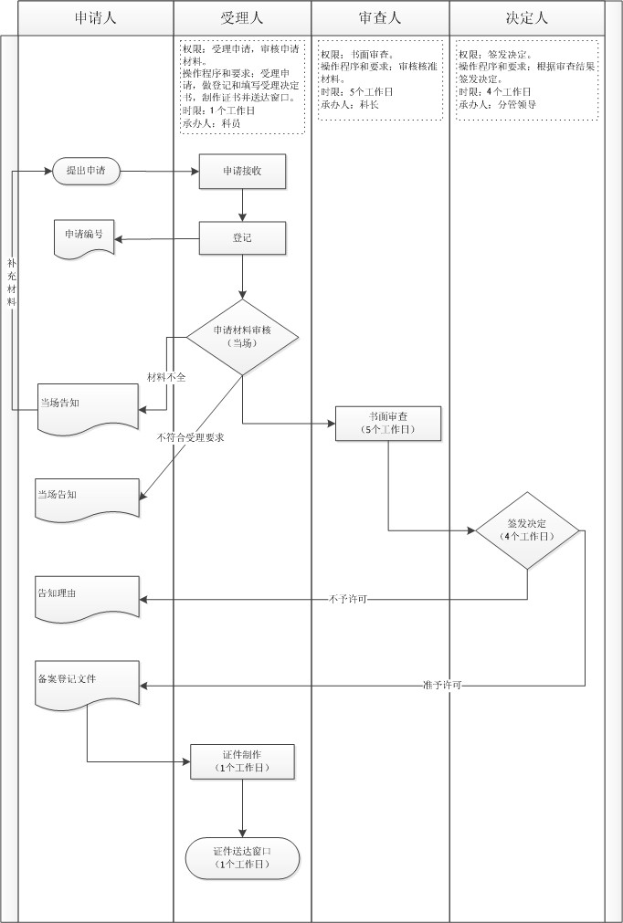
图1 档案中介机构备案登记审批流程图

